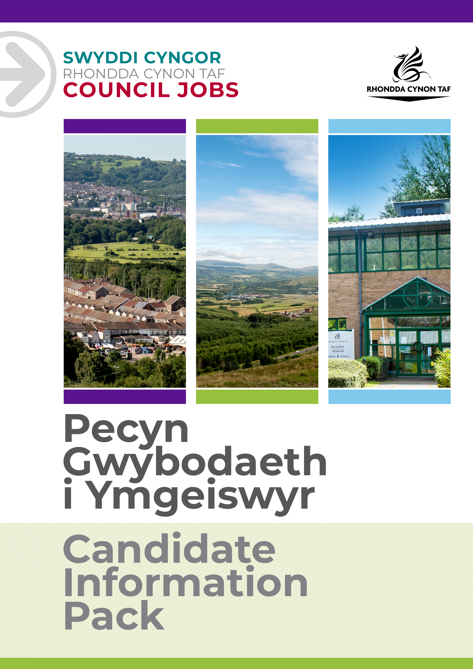
DISGRIFIAD SWYDD

Dyma gyfle cyffrous i weithio gyda ni yn rhan o'n Carfan Taith Bywyd yma yn RhCT. Byddwch chi'n gweithio'n agos gyda gweithwyr cymdeithasol i blant er mwyn darparu gwaith taith bywyd i blant a phobl ifainc sy'n cael eu mabwysiadu.

Cyfeirnod y Swydd: POST016778
Dyddiad y Disgrifiad Swydd: AWST 2022
Fersiwn:

 | Graddfa | GRADD 5
 | Swyddfa/Canolfan | Prif Swyddfeydd Cwm Rhondda a Thŷ Trevithick

 | Cyfadran | GWASANAETHAU CYMUNED A'R GWASANAETHAU I BLANT
 | Uwchadran | GWASANAETHAU I BLANT
 | Adran | DIOGELU A CHYMORTH
 | Carfan/Is-adran | CARFAN TAITH BYWYD

 | Yn atebol i'r | BLAEN WEITHIWR CYMDEITHASOL
 | Swyddi sy'n atebol i'r swydd yma | DIM

 | Gwiriad y Gwasanaeth Datgelu a Gwahardd | OES - MANWL

Pam gweithio i Gyngor Rhondda Cynon Taf?

Cyngor Rhondda Cynon Taf yw un o'r Awdurdodau Lleol mwyaf yng Nghymru a dyma ein gweledigaeth: "I Rondda Cynon Taf fod y lle gorau yng Nghymru i fyw, gweithio a chwarae ynddo, lle mae pobl a busnesau yn annibynnol, yn iach ac yn llewyrchus.”
Os ydych chi'n gweithio i ni, bydd popeth a wnewch yn ymwneud â gwneud gwahaniaeth er gwell i'n cymuned a'r sector cyhoeddus.
Bydd ein rhaglenni sefydlu, hyfforddi a datblygu rhagorol yn eich helpu chi i dyfu yn eich rôl. Cewch chi eich herio a'ch cefnogi, a'r cyfle i ddysgu sgiliau newydd a throsglwyddadwy wrth i chi chwarae eich rhan yn helpu eraill. Bydd ein lwfans gwyliau blynyddol hael yn rhoi 25 diwrnod o wyliau i chi (pro rata, yn cynyddu i 30 ar ôl gwneud 5 mlynedd o wasanaeth), yn ogystal ag 8 diwrnod o wyliau cyhoeddus. Mae gyda ni gynllun pensiwn ardderchog gyda chyfraniadau cyflogwr a bydd ein buddion cymorth ariannol yn helpu i roi ymdeimlad o sicrwydd a lles i chi ar gyfer y dyfodol. Mae lles ein staff yn bwysig i ni ac mae ein polisïau sy’n ystyriol o deuluoedd ac sy’n gynhwysol yn caniatáu hyblygrwydd pan fo angen hynny. Rydyn ni'n cynnig cymorth a chyngor gan gynnwys gwasanaeth cwnsela, gwyliadwriaeth iechyd, gwasanaeth nyrsio a ffisiotherapi. Mae gyda ni nifer o rwydweithiau staff gan gynnwys Rhwydwaith y Cynghreiriaid, Rhwydwaith Anabledd a Chynhalwyr, 'Perthyn' sef ein rhwydwaith LHDTQ+ a Spotlight ar gyfer staff Du, Asiaidd ac sydd o leiafrif ethnig.
Yn ogystal â hynny, bydd modd i chi gael ystod eang o fuddion staff gan gynnwys Aelodaeth 'Hamdden am Oes' am bris gostyngol, 'Cerdyn Vectis' i gael gostyngiadau ar gannoedd o gynhyrchion a gwasanaethau, cynllun Beicio i'r Gwaith a chynllun prynu technoleg.
Edrychwch ar ein tudalennau gyrfaoedd i gael rhagor o wybodaeth am weithio i ni.

Diben y swydd:

Rhaid i'r rheolwr lenwi'r adran yma
Cynorthwyo i ddarparu gwaith taith bywyd i blant, gweithio'n agos gyda gweithiwr cymdeithasol y plentyn, uwch ymarferydd mabwysiadu RhCT a chydlynydd rhanbarthol Mabwysiadu yn y Fro, y Cymoedd a Chaerdydd (VVC) ar gyfer gwaith taith bywyd.
Diogelu a hyrwyddo lles plant a phobl ifainc sy'n agored i niwed.
Gweithio gyda phlant, teuluoedd, cynhalwyr (gofalwyr) ac asiantaethau eraill i sicrhau bod yr holl wybodaeth ofynnol ar gael i alluogi'r plentyn a'r mabwysiadwr i ddeall taith bywyd y plentyn.
Cynnal y safonau proffesiynol uchaf a gweithio yn unol â Chod Ymarfer Proffesiynol Gofal Cymdeithasol Cymru.

Yr hyn y byddwch chi'n ei gyflawni:

- Cynorthwyo'r cydlynydd taith bywyd rhanbarthol i gyflawni'r fframwaith gwaith taith bywyd cenedlaethol yn yr ardal ranbarthol, gan sicrhau bod gan bob plentyn sydd â chynllun ar gyfer cael ei fabwysiadu drefniadau gwaith taith bywyd clir yn barod i ansawdd priodol wrth baru, cyn ac ar ôl cael ei leoli.
- Cynorthwyo cyd-weithwyr i ddatblygu deunyddiau gwaith uniongyrchol i'w defnyddio ledled y rhanbarth, gan sicrhau arfer o ansawdd cyson.
- Cyflwyno cefnogaeth gwaith taith bywyd unigol i blant o dan oruchwyliaeth ac arweiniad gweithiwr cymdeithasol, eich rheolwr carfan a'ch rheolwr llinell.
- Paratoi ar gyfer sesiynau goruchwylio â'ch rheolwr llinell mewn modd proffesiynol, a chymryd rhan ynddyn nhw.
- Sefydlu a chynnal perthynas waith da gyda chydweithwyr;
- Nodi meysydd ar gyfer datblygiad proffesiynol a hyfforddiant, a mynd i'r afael â nhw.
- Cymryd rhan mewn rhaglenni hyfforddi a datblygu staff, yn ôl yr hyn mae'r Rheolwr Llinell yn ei ystyried yn briodol;
- Bod yn gyfrifol am elfennau o gynlluniau gofal a chymorth sydd wedi'u pennu.
- Ymgymryd â gwaith uniongyrchol gyda phobl ifainc a'u teuluoedd yn unol â chyfarwyddiadau'r Rheolwr Llinell;
- Mynychu cyfarfodydd rhyngasiantaethol a chysylltu â theuluoedd a gweithwyr proffesiynol yn ôl yr angen.
- Tynnu sylw gweithiwr achosion neu reolwr carfan at unrhyw bryderon uniongyrchol ynghylch diogelwch plentyn neu berson ifanc.
- Cludo pobl ifainc a'u teuluoedd.
- Sicrhau bod plant a theuluoedd yn gwybod am y gweithdrefnau cwyno a'r gwasanaethau eiriolaeth;
- Sicrhau bod cofnodion electronig yn cael eu llenwi a/neu eu diweddaru yn unol â pholisïau a gweithdrefnau'r adran.
- Bod yn effro i'r holl ddeddfwriaeth, arweiniad, polisi a gweithdrefnau, canllawiau ymarfer a safonau cenedlaethol perthnasol, gan gynnwys Gweithdrefnau Amddiffyn Plant Cymru a Pholisïau a Gweithdrefnau Cyngor RhCT, a'u deall.
- Cadw at ddeddfwriaeth iechyd a diogelwch, polisïau a gweithdrefnau perthnasol y Cyngor a bod yn gyfrifol am eich iechyd a'ch diogelwch eich hun ac unrhyw berson arall a allai ddioddef oherwydd eich gweithredoedd neu'ch diffyg gweithredu.

Cyflawni unrhyw ddyletswyddau a chyfrifoldebau rhesymol eraill sy'n gymesur â'r swydd ar gais Cyfarwyddwr y Gwasanaeth neu yng ngoleuni cyfle cytûn i ddatblygu'n broffesiynol.
Cydymffurfio â pholisïau a gweithdrefnau Iechyd a Diogelwch y Cyngor ac ymgymryd ag unrhyw ddyletswyddau iechyd a diogelwch perthnasol yn unol â threfniadau lleol.
Rhoi cymorth i'r Cyngor chwarae ei ran i fynd i’r afael â Newid yn yr Hinsawdd ac i gyrraedd ei dargedau Lleihau Carbon ar draws yr holl wasanaethau y mae’n eu darparu a hefyd o ran y nwyddau a’r gwasanaethau hynny y mae'n eu prynu neu eu comisiynu gan sefydliadau eraill.
Mae gan bob aelod o staff ran werthfawr a hanfodol i'w chwarae i gadw pobl yn ddiogel. Mae cyfrifoldeb ar unrhyw berson sydd â phryderon ynghylch diogelwch plentyn neu oedolyn sy'n agored i niwed, NEU ymddygiad cydweithiwr tuag at blentyn neu oedolyn sy'n agored i niwed, i roi gwybod am hyn ar unwaith. Dylid gwneud hyn trwy Reolwr Llinell yr unigolyn, yr Arweinydd Diogelu Dynodedig neu gysylltu â Hwb Diogelu Amlasiantaeth Cwm Taf.

BYDD CYNNWYS Y DDOGFEN YMA YN CAEL EI ADOLYGU O BRYD I'W GILYDD GAN YMGYNGHORI Â DEILIAD Y SWYDD. MAE'N BOSIBL BYDD Y DISGRIFIAD SWYDD YN NEWID YN SGIL HYNNY.

MANYLEB PERSON
Mae'r fanyleb yma'n nodi gwybodaeth a/neu gymwysterau, profiad yn y gorffennol, a chymwyseddau personol, a fyddai'n ddelfrydol ar gyfer y swydd benodol yma.
Mae'r adrannau Gwybodaeth/Cymwysterau a Phrofiad yn disgrifio'r gallu technegol sy'n angenrheidiol er mwyn gwneud y swydd yma'n llwyddiannus.
Mae'r adran Cymwyseddau yn disgrifio'r mathau o sgiliau (heb fod yn dechnegol), y galluoedd, a'r nodweddion personol, a fyddai gyda'r person sy'n ddelfrydol ar gyfer y swydd benodol yma. Mae'r cymwyseddau yn disgrifio sut byddai'r person hwnnw, yn ddelfrydol, yn gweithio gyda phobl eraill a sut y byddai'n ymgymryd â'i gyfrifoldebau.
Mae'r adran Amodau Arbennig a Gofynion Proffesiynol yn disgrifio unrhyw briodoleddau eraill sy'n briodol i'r amgylchiadau penodol a fo'n ymwneud â'r swydd yma.
Gwybodaeth/Cymwysterau:
 | Hanfodol | Dymunol
 | Dealltwriaeth o anghenion a materion mewn perthynas â phobl ifainc a'u teuluoedd wrth ddarparu gwasanaeth cynhwysol. | Meddu ar gymhwyster Plant a Phobl Ifanc Lefel 3 mewn Iechyd a Gofal Cymdeithasol (Fframwaith Cymwysterau a Chredydau (QCF)) (neu'r rhagflaenydd, NVQ Lefel 3 mewn Gofal Plant a Phobl Ifainc) neu'r gallu i ennill QCF ymhen dwy flynedd o gael aseswr.
 | Dealltwriaeth o'r gyfraith mewn perthynas â phlant a theuluoedd. | NVQ Lefel 3 mewn Gofal Plant a Phobl Ifainc.
 | Sgiliau cyfrifiadurol - sgiliau Powerpoint da. | Hyfforddiant/Cymhwyster perthnasol e.e. Tystysgrif mewn Astudiaethau Lles, BTEC mewn Gofal Cymdeithasol.
 |  | Gwybodaeth am ddatblygiad plant a phobl ifainc.

Profiad:
 | Hanfodol | Dymunol
 | Profiad gwaith perthnasol yn gweithio'n uniongyrchol gyda phlant a theuluoedd. | Profiad o weithio'n uniongyrchol gyda phlant, pobl ifainc a/neu deuluoedd.

Sgiliau Cymraeg
 | Hanfodol | Dymunol
 | Cymraeg Lefel 1 ☒  Bydd raid i bob gweithiwr gymryd rhan mewn sesiwn cyflwyniad i'r Gymraeg i gyrraedd y lefel yma. Cymraeg Lefel 2☐  Cymraeg Lefel 3 ☐  Cymraeg Lefel 3-5. ☐  Cymraeg Lefel 4 ☐  Cymraeg Lefel 5 ☐ | Cymraeg Lefel 2 ☒  Cymraeg Lefel 3 ☐  Cymraeg Lefel 3-5. ☐  Cymraeg Lefel 4 ☐  Cymraeg Lefel 5 ☐
 | I gael manylion ynglyn â'r lefelau, edrychwch ar y Canllaw Sgiliau Iaith Gymraeg ar-lein: www.rctcbc.gov.uk/SgiliauCymraeg

Y sgiliau byddwch chi'n eu defnyddio yn y gweithle:

 | Fframwaith Cymwyseddau | Fframwaith Cymwyseddau Gofal yn y Gymuned a Chymdeithasol
 | Meysydd Cymhwysedd | Ymddygiadau a gwerthoedd cymhwysedd
 | Gweithio gydag aelodau o garfan | Cydnabod bod gan bob aelod o garfan sgiliau a phrofiadau gwahanol mae modd manteisio arnyn nhw.  Cyfrannu at yr ymdeimlad cryf o fod yn rhan o garfan sy'n rhannu cyfrifoldebau ac yn cydweithio.
 | Cyfathrebu'n effeithiol | Cyfathrebu'n glir ac yn gryno.  Gwrando'n astud ar farn pobl eraill a dangos parodrwydd i ystyried yr hyn maen nhw'n ei ddweud.
 | Gofalu am Les Defnyddwyr y Gwasanaeth. | Gallu edrych ar yr opsiynau sydd ar gael mewn cyd-destun eang a gweithio ochr yn ochr â Defnyddwyr y Gwasanaeth i ystyried y posibiliadau.  Cynorthwyo a galluogi defnyddwyr y gwasanaeth i wneud penderfyniadau.
 | Ennyn Ffydd Defnyddwyr y Gwasanaeth | Parchu unigolrwydd, teimladau a chredoau defnyddwyr y gwasanaeth, ynghyd â'u hawl i breifatrwydd ac i wneud dewisiadau.  Bod yn onest ac yn agored gyda defnyddwyr y gwasanaeth.  Paratoi'n drwyadl cyn cysylltu â defnyddwyr y gwasanaeth er mwyn sicrhau gwaith rhyngweithio cynhyrchiol.
 | Gweithio gyda Newid | Cynnig syniadau creadigol a gwahanol o ran sut i fynd ati i wella'r meysydd gwasanaeth.
 | Sicrhau Canlyniadau | Yn hyblyg, yn gallu newid tasg/rôl/blaenoriaethau er mwyn dygymod â gorchmynion, newidiadau neu wybodaeth newydd  Dangos cymhwysedd proffesiynol a sicrhau deilliannau o safon uchel yn gyson
 | Hybu Datblygiad Proffesiynol | Adolygu ei ddatblygiad ei hun yn barhaol ac yn weithredol, gan nodi cyfleoedd fyddai'n ei wella.  Bod yn agored i ddulliau gwahanol o ran datblygu, e.e. hyfforddiant, coetsio, darllen, mentora, dysgu arbrofol.  Cymryd rhan mewn gwaith adolygu a goruchwylio rheolaidd er mwyn nodi targedau a mannau i'w datblygu.
 | Cydymffurfio â gofynion iechyd a diogelwch | Bod yn effro i risgiau a pheryglon presennol a phosibl yng nghyd-destun ei ddyletswyddau.  Rhoi trefniadau ar waith a lleihau risg digwyddiadau.

Amodau Arbennig a Gofynion Proffesiynol

Rhaid teithio'n annibynnol ledled Rhondda Cynon Taf.

Bod yn destun gwiriadau manwl y Gwasanaeth Datgelu a Gwahardd yn rheolaidd.

Gweithio mewn modd sy'n gefn i'r teuluoedd, sy'n golygu gweithio gyda'r nos ac ar benwythnosau o bosibl

